“Qızıl 8” ani lotereyasının şərtləri

1. “Qızıl 8” ani lotereya biletinin qiyməti: 1 (bir) manat.
2. “Qızıl 8” ani lotereyasının qüvvədə olan müddəti: 1 may 2023-cü il – 30 yanvar 2027-ci il.
3. Uduş fondunun oynanılması qaydası:
Lotereya biletinin üzərində 6 (altı) ədəd “qızıl külçə” və 1 (bir) ədəd “Bonus Oyunu” xanası əks olunmuşdur. “Üstüörtülü” “qızıl külçə”lərin və “Bonus Oyunu” xanasının qoruyucu səthhlərini pozmaq lazımdır. “Üstüörtülü” külçələri pozduqdan sonra, 3 (üç) ədəd eyni məbləğ əks olunarsa, bilet uduşlu sayılır və bilet həmin məbləği qazanmış olur. “Üstüörtülü” “BONUS OYUNU” xanasını pozduqdan sonraişarəsi əks olunarsa bilet uduşlu sayılır və bilet “BONUS OYUNU” xanasının altındakı məbləği qazanmış olur. Örtülü xanaların hər hansı bir başqa kombinasiyası biletin uduşsuz olduğunu göstərir. Toplam uduş – oyun xanalarındakı uduş məbləği ilə “BONUS OYUNU” xanasındakı uduş məbləğinin cəmi ilə müəyyən olunur.
“Azərlotereya” ASC tərəfindən uduş fonduna əlavə vəsaitin qoyulması nəzərdə tutulmamışdır.
3.1 Uduş fondunun tərkibi:
Uduşların ümumi məbləği (manatla) | 10 faiz dərəcə ilə vergi tutulduqdan sonra ödəniləcək məbləğ (manatla) | Uduşlu biletlərin sayı (ədədlə) | Uduşların ümumi məbləği (manatla)
1 | 1,00 | 1 874 015 | 1 874 015
2 | 2,00 | 1 573 000 | 3 146 000
5 | 5,00 | 783 640 | 3 918 200
10 | 10,00 | 247 390 | 2 473 900
20 | 20,00 | 45 760 | 915 200
40 | 40,00 | 1 430 | 57 200
100 | 100,00 | 1 400 | 140 000
1 000 | 950,10 | 36 | 36 000
25 000 | 22 550,10 | 4 | 100 000

Satışa buraxılmış lotereya biletlərinin ümumi sayı – 20 020 000 (iyirmi milyon iyirmi min) ədəddir. Uduşlu biletlərin sayı – 4 526 675 (dörd milyon beş yüz iyirmi altı min altı yüz yetmiş beş) ədəd, uduş fondunun məbləği – 12 660 515 (on iki milyon altı yüz altmış min beş yüz on beş) manat (63,24%).
4. "Qızıl 8" ani lotereyasında uduşlu lotereya biletinin "Azərlotereya" ASC tərəfindən qəbulu müddəti lotereyanın keçirilməyə başlandığı tarixdən başlayır və lotereyanın keçirilməsi başa çatdığı tarixdən ən azı 150 (bir yüz əlli) təqvim günü davam edir. Uduş "Azərlotereya" ASC tərəfindən uduşlu lotereya bileti qəbul edildiyi tarixdən etibarən 30 (otuz) iş günündən gec olmayaraq verilir (ödənilir).
3 000 (üç min) manatadək (daxil olmaqla) məbləğdə olan uduşlar lotereya biletlərinin satış məntəqələri tərəfindən, 3 000 (üç min) manatdan böyük məbləğdə olan uduşlar “Azərlotereya” ASC tərəfindən bank vasitəsi ilə ödənilir.
5. Azərbaycan Respublikası Vergi Məcəlləsinə əsasən lotereyaların keçirilməsindən pul şəkilində əldə edilən uduşlardan (mükafatlardan) iştirakla bağlı ödənilən pul vəsaiti və uduş məbləğinin 500 (beş yüz) manat hissəsi çıxılmaqla qalan məbləğdən 10 faiz dərəcə ilə vergi tutulur.
6. Eyniləşdirilməsi mümkün olmayan, o cümlədən tam və ya qismən zədələnmiş bilet etibarsız sayılır və həmin biletlərə uduş ödənilmir.
7. 18 (on səkkiz) yaşına çatmış şəxslər könüllü şəkildə lotereya oyununda iştirak edə bilər.

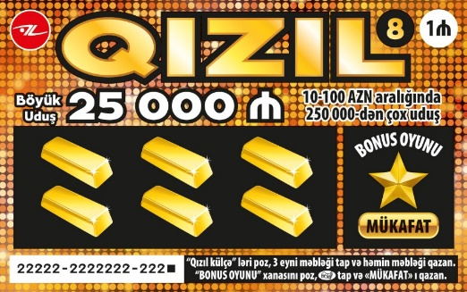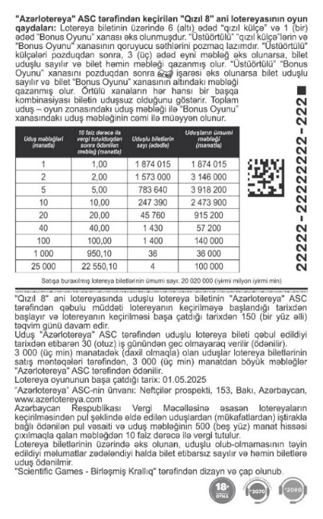

Lotereyanın qeydiyyat nömrəsi və tarixi: 237 / 04.17.2023

